12.11.2010
2010-2011 ÖĞRETİM YILI MUSLU İLKÖĞRETİM OKULU 8. SINIF
FEN VE TEKNOLOJİ DERSİ I.DÖNEM I. YAZILI SORULARI

Aşağıda hayvan hücresinde görülen mitoz bölünme evreleri karışık olarak verilmiştir. Bu evrelerin gerçekleşme sırasını aşağıdaki tabloya yazınız

A
5
Puan

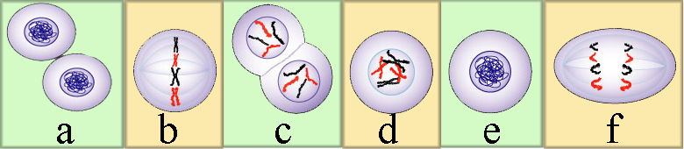
1
2
3
4
5
6

Aşağıda verilen özellikleri mitoz ve mayoz sepetlerine doğru bir şekilde yerleştiriniz.

B
10
Puan

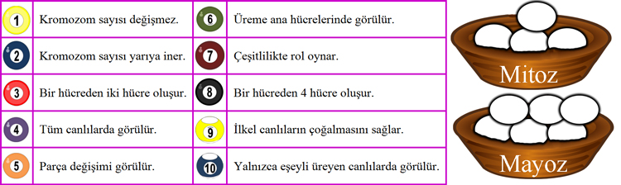

AŞAĞIDAKİ SORULAR DOĞRU İSE YANINA (D),YANLIŞ İSE (Y) YAZINIZ

C
10

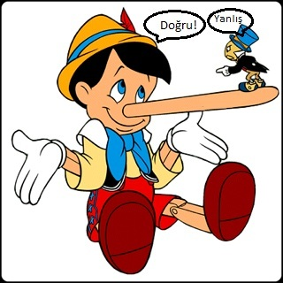
1. İnsan üreme hücreleri 2n kromozomludur. | D | Y
2. Orak hücreli anemi genetik bir hastalıktır. | D | Y
3. Bütün canlıların kromozom sayısı aynıdır. | D | Y
4. Mitoz bölünmede oluşan hücrelerin genetik yapısı birbirinden farklıdır. | D | Y
5. Baskın karakter küçük harfle, çekinik karakter büyük harfle yazılır. | D | Y
6. Kromozom sayısının artması canlının gelişmişliğini göstermez. | D | Y
7. DNA’da Adenin bazının karşısına her zaman Guanin bazı gelir. | D | Y
8. Gül bitkisi vejetatif ürer. | D | Y
9. Üreme hücreleri mayoz bölünme ile oluşur. | D | Y
10. Akraba evliliği kalıtsal hastalıkların ortaya çıkmasını azaltır. | D | Y
Aşağıdaki cümlelerde boş bırakılan yerlere uygun kelime ya da kelime grupları yazarak boşlukları doldurunuz

D
8

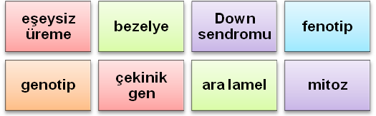
- ………………………………. olan bireylerin vücut hücrelerinde 46 kromozom yerine 47 kromozom vardır.
- Bitki hücresinde sitoplazma bölünmesinde ……………………………. oluşur.
- Mendel çalışmalarını ……………………………… bitkisi ile yapmıştır.
- Canlının genetik yapısında yer alan özelliklere …………………… denir.
5. ……………………… hücre bölünmesinde parça değişimi gözlenmez.
- Baskın genlerle birlikte kendi özelliğini göstermeyen genlere ………………………………… denir.
- Tomurcuklanarak üreme bir ……………………… ……….…. şeklidir.
- Canlıların dış görünümüne ………………………… denir

Aşağıdaki kalıtım sorusunu çözelim.

E
10

Ahmet Bey saç rengi heterozigot siyah, Ayşe Hanımın saç rengi ise homozigot sarıdır. Bunların çocuklarının saç renginin genotipi, fenotipi ve oluşma oranları nasıl olur? (Siyah saç, sarı saça baskındır.) (10 puan)

Fenotip:

Genotip:
Aşağıda verilenlerden uygun olanın yanına mutasyon, modifikasyon ve adaptasyon yazalım.

F
7

- Van kedilerinin gözlerinin farklı olması :
- Bir sporcunun kas geliştirmesi :
- Çöl tilkilerinin uzun kulaklı olması :
- Ayının kutuplara uyum sağlaması:
- Albino kız çocuğu :
- Çuha çiçeğinin çevre koşullarına göre farklı renklerde olması:
- Tek yumurta ikizlerinin farklı ortamlarda yaşayınca görünümlerinin değişik olması:

Aşağıdaki çoktan seçmeli soruları çözelim

G
50
Puan


1.
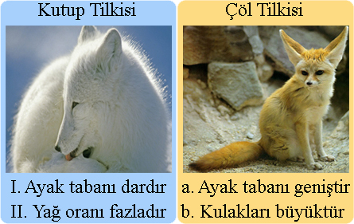

Şekildeki insanların birbirine benzememesinin nedeni aşağıdakilerden hangisi ile açıklanabilir?
- Mayoz bölünmedeki parça değişimi olayı
- Mayoz bölünmede kromozom sayısının yarıya inmesi
- Mitoz bölünmede kromozom sayısının değişmemesi
- Mitoz bölünmede DNA’nın kendini eşlemesi
2.
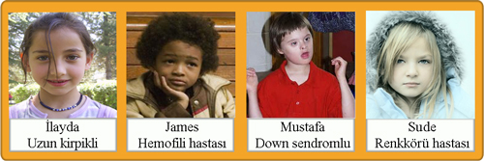
Şekilde resimleri ve bazı kalıtsal özellikleri verilen İlayda, James, Mustafa ve Sude’den hangisinin kromozom sayısı diğerlerinden fazladır?
A) İlayda B) James C) Mustafa D) Sude

3.
Ceyda, hayvanlarda görülen adaptasyonlar ile ilgili oyun kartları
hazırlıyor. Ceyda’nın hazırladığı oyun kartlarında nasıl bir
değişiklik yapılırsa kartlar eksiksiz hazırlanmış olur?
- Kartlardaki tilki resimleri birbiri ile değiştirilmeli.
- Kartlardaki tilki isimleri birbiri ile değiştirilmeli.
- II ile b’de yazan bilgiler birbiri ile değiştirilmeli
- I ile a’da yazan bilgiler birbiri ile değiştirilmeli
4.
Varyasyon’un açıklaması hangisinde doğru olarak verilmiştir?
A) Tür içi çeşitlilik B) Uyum sağlama
C) Kromozomlardaki bozukluk D) Biyoteknoloji

5
Çinliler, yüzyıllar boyunca ayaklarının küçük olması için kız çocuklarına demir ayakkabı giydirmişlerdir. Buna rağmen yeni doğan çocuklar küçük ayaklı doğmamaktadır. Bu durumu aşağıdakilerden hangisi açıklar?
A)Canlılarda var olan karakterlerin çevre etkisiyle değişmesi
B)Çevresel faktörlerin etkisiyle oluşan modifikasyonların kalıtsal olmaması
C)Karakterlerin oluşumunu çevre faktörlerinin belirlemesi
D)Bu olayın sadece kız çocukların uygulanması

6.
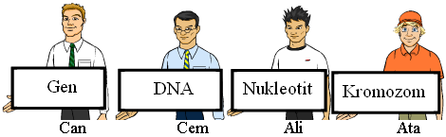
Can, Cem, Ali ve Ata genetik ile ilgili kavramları kartonlara yazıyorlar. Bu kavramları büyükten küçüğe doğru sıralar isek çocuklar nasıl bir sıra ile dizilmelidir?
A) Ata, Cem, Can, Ali
B) Ata, Can, Cem, Ali
C) Ali, Cem, Can, Ata
D) Ata, Cem, Ali, Can

7.
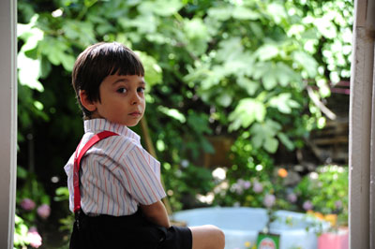
Canlıların üreme hücrelerinde görülen kalıtsal değişikliklere mutasyon denir.

Yukarıda Osman’ın yapmış olduğu tanıma uygun olarak arkadaşları örnekler vermiştir.
Mete: Çuha çiçeğinin yüksek sıcaklıklarda beyaz, düşük sıcaklıklarda kırmızı renkli olması
Aylin: Polen ile beslenen arı yavrusunun işçi, arı sütü ile beslenen arı yavrusunun kraliçe arı olması
Berrin: Çocuğun altı parmaklı olarak dünyaya gelmesi
Ahmet: Yazın bronzlaşan kişilerin kışın tenlerinin renginin açılması
Buna göre, Osman’ın tanımına uygun cevabı hangi arkadaşı vermiştir?
A) Mete B) Aylin
C) Berrin D) Ahmet

8.

Üreme hücresinde 22 kromozomu bulunan bir canlının vucut hücresi kaç kromozomdur?

A) 44 B) 46 C) 22 D) 20

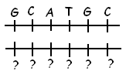
9.

Arkadaşlar yukarıdaki DNA modelinin karşısına hangi dizilim gelmeli?
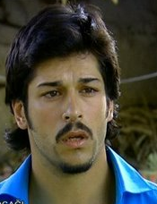

A) C- A- T- A- C- G B) C- G- T- A- C- G
C) T- A- G- C- A- T D) C- T- G- A- K- G

10
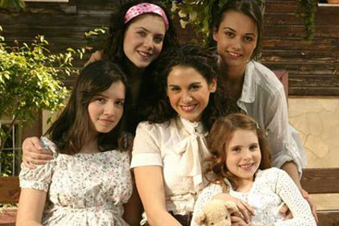

Beş kızı olan bir ailenin yeni doğan çocuklarının erkek olma olasılığı nedir?

A) % 50 B) % 100
C) % 25 D) Hiç erkek çocukları olmaz.

12.11.2010
2010-2011 ÖĞRETİM YILI MUSLU İLKÖĞRETİM OKULU 8. SINIF
FEN VE TEKNOLOJİ DERSİ I.DÖNEM I. YAZILI SORULARI

Aşağıda hayvan hücresinde görülen mitoz bölünme evreleri karışık olarak verilmiştir. Bu evrelerin gerçekleşme sırasını aşağıdaki tabloya yazınız

A
5
Puan

1 | e
2 | d
3 | b
4 | f
5 | c
6 | a

Aşağıda verilen özellikleri mitoz ve mayoz sepetlerine doğru bir şekilde yerleştiriniz.

B
10
Puan
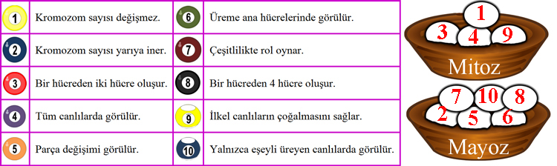

AŞAĞIDAKİ SORULAR DOĞRU İSE YANINA (D),YANLIŞ İSE (Y) YAZINIZ

C
10

1. İnsan üreme hücreleri 2n kromozomludur. | D | Y
2. Orak hücreli anemi genetik bir hastalıktır. | D | Y
3. Bütün canlıların kromozom sayısı aynıdır. | D | Y
4. Mitoz bölünmede oluşan hücrelerin genetik yapısı birbirinden farklıdır. | D | Y
5. Baskın karakter küçük harfle, çekinik karakter büyük harfle yazılır. | D | Y
6. Kromozom sayısının artması canlının gelişmişliğini göstermez. | D | Y
7. DNA’da Adenin bazının karşısına her zaman Guanin bazı gelir. | D | Y
8. Gül bitkisi vejetatif ürer. | D | Y
9. Üreme hücreleri mayoz bölünme ile oluşur. | D | Y
10. Akraba evliliği kalıtsal hastalıkların ortaya çıkmasını azaltır. | D | Y
Aşağıdaki cümlelerde boş bırakılan yerlere uygun kelime ya da kelime grupları yazarak boşlukları doldurunuz

D
8

- …Down Sendromu……. olan bireylerin vücut hücrelerinde 46 kromozom yerine 47 kromozom vardır.
- Bitki hücresinde sitoplazma bölünmesinde ……ara lamel……. oluşur.
- Mendel çalışmalarını ……bezelye………… bitkisi ile yapmıştır.
- Canlının genetik yapısında yer alan özelliklere ……genotip……… denir.
- Mitoz……… hücre bölünmesinde parça değişimi gözlenmez.
- Baskın genlerle birlikte kendi özelliğini göstermeyen genlere ……çekinik……… denir.
- Tomurcuklanarak üreme bir ……eşeysiz……… …üreme.…. şeklidir.
- Canlıların dış görünümüne ……fenotip……… denir

Aşağıdaki kalıtım sorusunu çözelim.

E
10

Ahmet Bey saç rengi heterozigot siyah, Ayşe Hanımın saç rengi ise homozigot sarıdır. Bunların çocuklarının saç renginin genotipi, fenotipi ve oluşma oranları nasıl olur? (Siyah saç, sarı saça baskındır.) (10 puan)
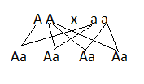
Fenotip: % 100 Siyah Saçlı

Genotip: %100 Aa
Aşağıda verilenlerden uygun olanın yanına mutasyon, modifikasyon ve adaptasyon yazalım.

F
7

- Van kedilerinin gözlerinin farklı olması : MUTASYON
- Bir sporcunun kas geliştirmesi : MODİFİKASYON
- Çöl tilkilerinin uzun kulaklı olması : ADAPTASYON
- Ayının kutuplara uyum sağlaması: ADAPTASYON
- Albino kız çocuğu : MUTASYON
- Çuha çiçeğinin çevre koşullarına göre farklı renklerde olması: MODİFİKASYON
- Tek yumurta ikizlerinin farklı ortamlarda yaşayınca görünümlerinin değişik olması: MODİFİKASYON

Aşağıdaki çoktan seçmeli soruları çözelim

G
50
Puan

1.

Şekildeki insanların birbirine benzememesinin nedeni aşağıdakilerden hangisi ile açıklanabilir?
- Mayoz bölünmedeki parça değişimi olayı
- Mayoz bölünmede kromozom sayısının yarıya inmesi
- Mitoz bölünmede kromozom sayısının değişmemesi
- Mitoz bölünmede DNA’nın kendini eşlemesi
2.
Şekilde resimleri ve bazı kalıtsal özellikleri verilen İlayda, James, Mustafa ve Sude’den hangisinin kromozom sayısı diğerlerinden fazladır?
A) İlayda B) James C) Mustafa D) Sude

3.
Ceyda, hayvanlarda görülen adaptasyonlar ile ilgili oyun kartları
hazırlıyor. Ceyda’nın hazırladığı oyun kartlarında nasıl bir
değişiklik yapılırsa kartlar eksiksiz hazırlanmış olur?
- Kartlardaki tilki resimleri birbiri ile değiştirilmeli.
- Kartlardaki tilki isimleri birbiri ile değiştirilmeli.
- II ile b’de yazan bilgiler birbiri ile değiştirilmeli
- I ile a’da yazan bilgiler birbiri ile değiştirilmeli
4.
Varyasyon’un açıklaması hangisinde doğru olarak verilmiştir?
A) Tür içi çeşitlilik B) Uyum sağlama
C) Kromozomlardaki bozukluk D) Biyoteknoloji

5
Çinliler, yüzyıllar boyunca ayaklarının küçük olması için kız çocuklarına demir ayakkabı giydirmişlerdir. Buna rağmen yeni doğan çocuklar küçük ayaklı doğmamaktadır. Bu durumu aşağıdakilerden hangisi açıklar?
A)Canlılarda var olan karakterlerin çevre etkisiyle değişmesi
B)Çevresel faktörlerin etkisiyle oluşan modifikasyonların kalıtsal olmaması
C)Karakterlerin oluşumunu çevre faktörlerinin belirlemesi
D)Bu olayın sadece kız çocukların uygulanması

6.
Can, Cem, Ali ve Ata genetik ile ilgili kavramları kartonlara yazıyorlar. Bu kavramları büyükten küçüğe doğru sıralar isek çocuklar nasıl bir sıra ile dizilmelidir?
A) Ata, Cem, Can, Ali
B) Ata, Can, Cem, Ali
C) Ali, Cem, Can, Ata
D) Ata, Cem, Ali, Can

7.
Canlıların üreme hücrelerinde görülen kalıtsal değişikliklere mutasyon denir.

Yukarıda Osman’ın yapmış olduğu tanıma uygun olarak arkadaşları örnekler vermiştir.
Mete: Çuha çiçeğinin yüksek sıcaklıklarda beyaz, düşük sıcaklıklarda kırmızı renkli olması
Aylin: Polen ile beslenen arı yavrusunun işçi, arı sütü ile beslenen arı yavrusunun kraliçe arı olması
Berrin: Çocuğun altı parmaklı olarak dünyaya gelmesi
Ahmet: Yazın bronzlaşan kişilerin kışın tenlerinin renginin açılması
Buna göre, Osman’ın tanımına uygun cevabı hangi arkadaşı vermiştir?
A) Mete B) Aylin
C) Berrin D) Ahmet

8.

Üreme hücresinde 22 kromozomu bulunan bir canlının vucut hücresi kaç kromozomdur?

A) 44 B) 46 C) 22 D) 20

9.

Arkadaşlar yukarıdaki DNA modelinin karşısına hangi dizilim gelmeli?

A) C- A- T- A- C- G B) C- G- T- A- C- G
C) T- A- G- C- A- T D) C- T- G- A- K- G

10

Beş kızı olan bir ailenin yeni doğan çocuklarının erkek olma olasılığı nedir?

A) % 50 B) % 100
C) % 25 D) Hiç erkek çocukları olmaz.

Sınav süreniz 1 ders saatidir. Puanlama soruların üstlerinde bulunmaktadır.

Başarılar Dilerim

Nurhan AKÇA
Fen ve Teknoloji Öğretmeni

“Hayatta başarılı olanlar, sözlerine
“Keşke” ile değil, “İyi ki” ile başlayanlardır.”

